**КАРІЄС – хвороба дитинства, яку можна попередити.**

Перший візит з дитиною до стоматолога має бути вже у шість місяців

**Карієс (дірки в зубах) є найбільш відомою стоматологічною проблемою. За статистичними даними, майже у всіх українців, дорослих та дітей, є дірки у зубах. При цьому варто зазначити, що наявна пломба – це теж карієс чи дірка в зубі у минулому, яка заміщена пломбою.**

І проблема ця – родом із дитинства. Адже наші «дорослі» зуби з’являються зазвичай у період з 6 до 12 років. Тоді ж вони і починають хворіти. Проте головне, що треба усвідомити, карієс – це хвороба, якої можна уникнути. Якщо берегти здоров’я зубів із дитинства, є вірогідність, що вони залишаться здоровими все життя.

На жаль, культура чищення зубів серед українців залишається низькою. Найчастіше причина у тому, що батьки не прищепили звичку регулярно чистити зуби, не контролювали, чи чистить дитина взагалі зуби і як добре це робить, не водили її до стоматолога.

**Чому виникає це захворювання**

Карієс виникає через брудні зуби, а точніше, через бактерії, які «живуть» у зубному нальоті. Чим більше цих бактерій, тим більше шкоди вони можуть завдати зубам. До того ж ця хвороба може передаватися у спадок.

За статистикою в Україні більше ніж 95% дорослих та дітей мають карієс. До прикладу, швейцарці майже не мають дірок в зубах, оскільки приділяють багато уваги профілактиці та вчасно відвідують стоматолога.

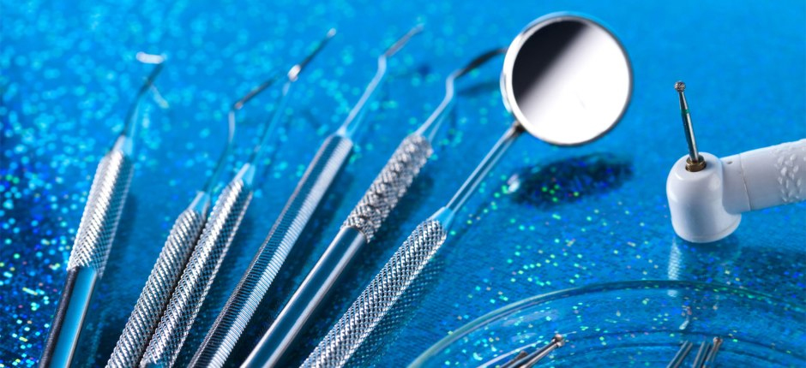

**Доглянуті «дорослі» зуби карієс майже не вражає**

Хороша новина для дорослих – якщо у вас є зуби, в яких дотепер немає дірок, то нових вже і не буде, адже емаль цих зубів є зрілою і достатньо твердою, щоб її зруйнувала бактерія, яка викликає карієс.

Якщо у вас і будуть нові дірки, то вони виникатимуть біля старих пломб і за умови, якщо за ними не доглядати.

**Потрібно три роки для зміцнення емалі зуба**

Досить хороша аналогія зі шкаралупою яйця, яка народжується м’якою і потребує часу, щоб дозріти. **Емаль кожного зуба потребує аж три роки, щоб стати зрілою і міцною.** І якщо врахувати, що перший постійний зуб прорізується в 6 років, а останній – в 12 років, то бережемо дитячі зуби з 6 до 16 років!

Якщо пропустити карієс у першому постійному зубі (у дорослому віці це наш перший жувальний зуб – перший моляр), який прорізується в 6 років, то такий зуб можна втратити.

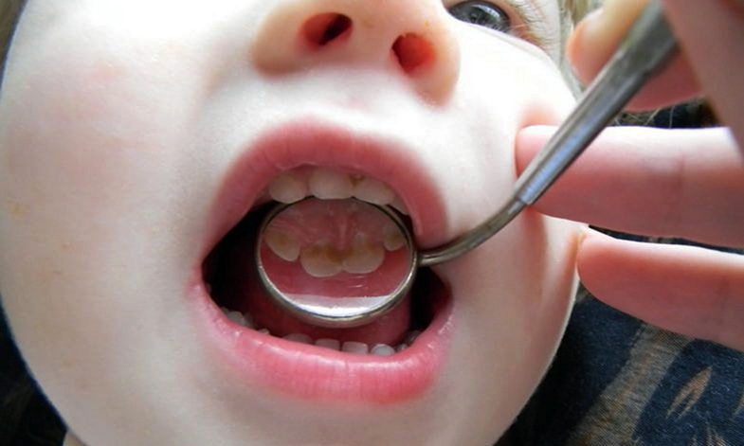

**«Молочні» зуби потребують ретельного догляду**

Переважна більшість людей живе міфом, що молочні (тимчасові) зуби чистити не треба, адже вони і так випадуть. Деякі помилково вважають, що важливо чистити постійні зуби, тому очікують на їх появу, а гігієну молочних зубів ігнорують.

Проте перший постійний зуб з’являється позаду тимчасового зубного ряду і перед ним нічого не випадає.

Водночас поряд може бути багато дірок у молочних зубах, які, на думку батьків, не такі вже й важливі. Як наслідок – на незрілій емалі постійного зуба накопичується багато бруду, бактерій, які руйнують незміцнілу емаль. Тому про карієс у постійному зубі у шестирічної дитини може ніхто і не здогадуватися. Проте дірка стає все більшою, і руйнується не лише емаль, а й дентин, через що може виникати біль у зубі.

У такому випадку необхідно ставити пломбу на постійний зуб. Для багатьох батьків це стає шоком.

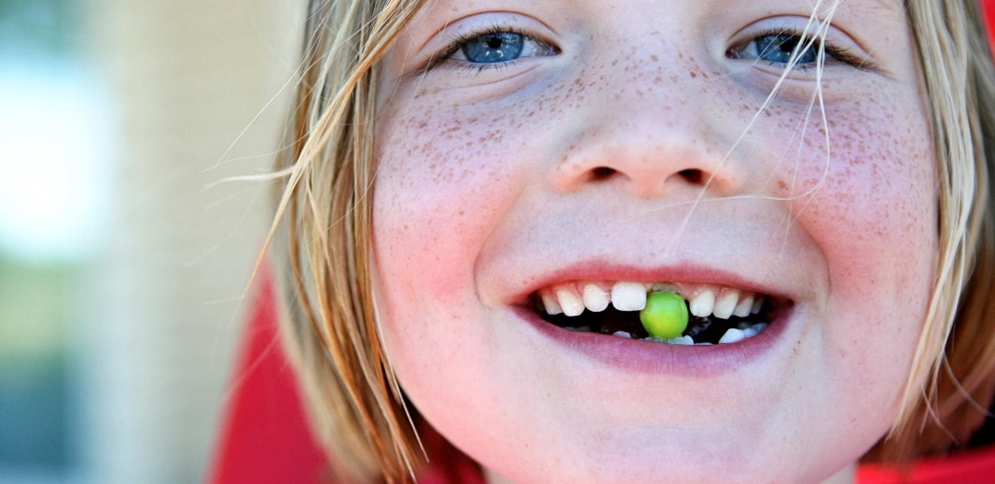

**Перший постійний зуб дитина втрачає ще у школі**

Оскільки ж звички чистити зуби так і немає, а емаль ще є незрілою, з часом біля пломби утворюється нова дірка, і «стара» пломба випадає. Дірка стає все більшою, і в результаті «помирає» пульпа (нерв), для видалення якого потрібна допомога лікаря-ендодонтиста.

За статистикою **80% відсотків уже дорослих українців не мають першого постійного**жувального зуба – його видалили ще в школі.

**Перший візит до стоматолога із дитиною – вже у шість місяців**

Батькам необхідно відповідально ставитися до гігієни зубів маленької дитини. І перший раз відвідати стоматолога, коли дитині виповниться пів року, саме тоді, коли починають з’являтися перші молочні зуби.

Важливо відвідати лікаря у цей період, щоб якомога раніше дізнатися про догляд за зубами. Наступний візит до стоматолога має відбутися у 9 місяців, а потім – у 1 рік.

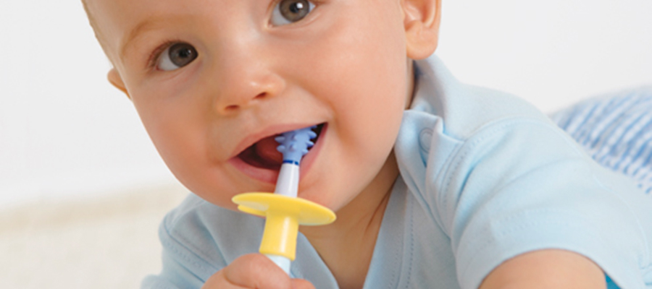

**Чому дитина має відвідувати стоматолога кожні три місяці**

Перш за все тому, щоб не пропустити першу дірку. Карієс у дитини прогресує дуже швидко, і за кілька місяців маленька дірка може стати великою, лікування якої необхідно проводити під анестезією. А, яким би доброзичливим не був лікар, дитині важко це сприйняти.

Якщо проґавити час, то дірок у молочних зубах стає все більше, і може розвинутися множинний карієс або каріозна хвороба, що потребує лікування під наркозом.

**Правила чищення зубів**

Основне правило – це регулярність! Якщо протягом 24 годин після їжі зуби не почистити, то на зубах залишається плівка, яка вже не відчищається за допомогою зубної щітки. Правильно чистити зуби і підібрати засоби для чищення може лише лікар і лише той, хто спеціалізується на профілактиці захворювань зубів та рота.

Часто діти чистять зуби, просто бавлячись, і тому роблять це не достатньо добре. Відповідальність за це лежить на батьках. Між тим у багатьох країнах вважається, що батьки мають чистити зуби своїм дітям аж до 10 років.

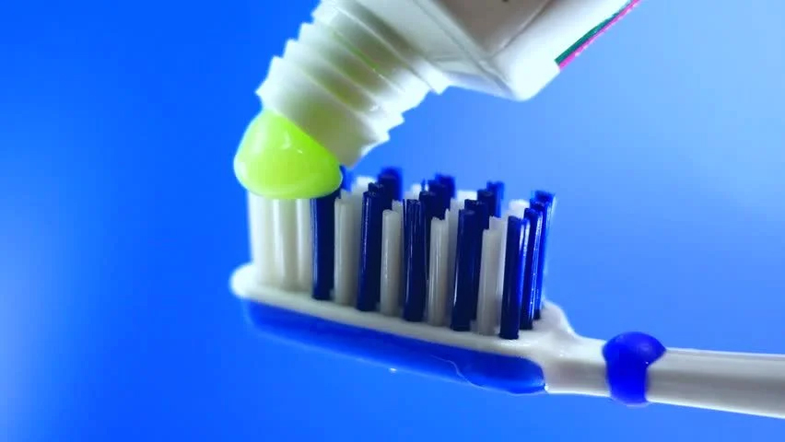

**Яку щітку обрати: електричну чи звичайну**

Обидві щітки можна застосовувати для чищення зубів. Проте електрична щітка є більш ефективною, і з нею люди припускаються меншої кількості помилок, зокрема, не надто притискають її до зубів.

Натомість маленька вага звичайної щітки провокує тих, хто її використовує, сильно притискати її до зубів. Багато хто впевнений, що саме так правильно чистити зуби. Однак у такий спосіб можна зруйнувати емаль зубів.

Крім того, необхідно пам’ятати, що чищення потребують також і ділянки, де ясна прикріплюються до зубів.

**Чи обов’язково використовувати зубну нитку та як обрати зубну пасту**

Краще використовувати зубний йоржик – маленьку міжзубну щіточку, яка ефективно усуває бактерії, більшість яких «живуть» між зубами.

Для дорослих зубна паста не має жодного значення. Для дітей, навпаки, треба використовувати пасти з фтором, кількість якого залежить від віку дитини. Пасту для дитини має підібрати лікар.

Крім того, після чищення зубів варто використовувати ополіскувачі для рота.



**Харчування для здорових зубів**

Звичайно, щоб мати здорові зуби, потрібно також дотримуватися правильного харчування. Найбільш шкідливими для зубів є газовані напої.

Однак варто наголосити, що на здоров’я зубів впливають не якісь певні продукти, а перекуси, після яких людина не чистить зуби. Відтак після прийомів їжі утворюються та накопичуються бактерії, що може спровокувати запалення ясен та хвороби зубів.

Піклуйтеся про здоров’я ваших зубів, вчасно та регулярно відвідуйте стоматолога – і матимете здорові зуби та блискучу посмішку

**Завідувач відділення ЕНСПНЗ Бучанської районної філії ДУ «Київський ОЦКПХ МОЗ» Мартиненко Л.В.**